暨南大学本科实验报告专用纸
课程名称 计算机网络实验 成绩评定
实验项目名称 TCP/IP协议配置与网络实用命令 指导教师 潘冰
实验项目编号 实验项目类型 实验地点 b402
学生姓名 胡靖 学号 2019053753
学院 智能科学与工程学院 系 专业 信息安全
实验时间2021 年9月7日 上 午～9月7日上午 温度 ℃湿度
- 实验目的
- 熟悉TCP/IP协议的配置；
- 熟悉常见网络命令的使用；
- 加深对TCP/IP协议的认识并对简单网络故障诊断和网络分析。
- 了解用Wireshark捕获信息，初步理解ping 、tracert命令的工作原理。
- 培养使用wireshark对网络工作过程进行跟踪分析的习惯，为计算机网络（和网络安全）课程的学习打下基础。
- 实验内容
- 以Winodws 或linux系统为例，对TCP/IP协议进行安装和配置；
- 利用ipconfig查看主机接口的配置，并理解其含义。
- 利用route查看本机路由，并了解其含义。
- 利用netstat查看当前主机上网络简介统计信息，了解其含义。
- 利用ping对网络故障诊断与分析。用wrireshark分析其工作过程。
- 利用tracet跟踪数据包在传输过程中经过的路径。用wrireshark分析其工作过程

- 实验设备
一台具有网络功能的PC机

- 实验环境
计算机网络实验平台（请根据所在组选取一组）、或者任何网络环境

- 实验步骤
- TCP/IP协议的安装和配置
TCP/IP 是指能够在多个不同网络间实现信息传输的协议簇
计算机上TCP/IP协议属性配置图如下：
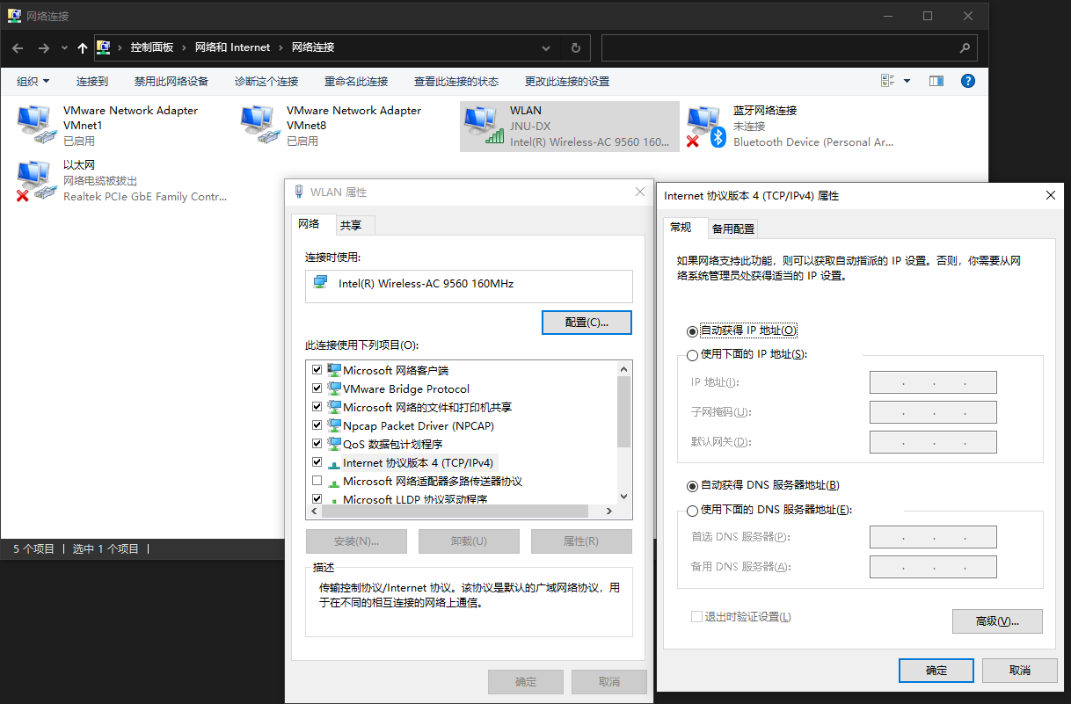
- 常见网络命令的使用
（1）ping：
ping baidu.com
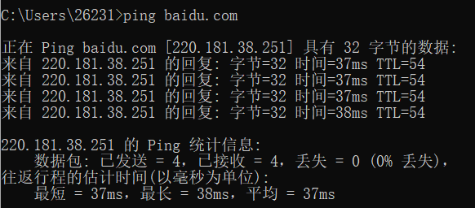
通过ping baidu.com命令，计算机通过ICMP协议向百度的ip地址发送了4个32字节的数据包，并记录主机的相应时间，判断出本机和百度服务器连通
Wireshark:
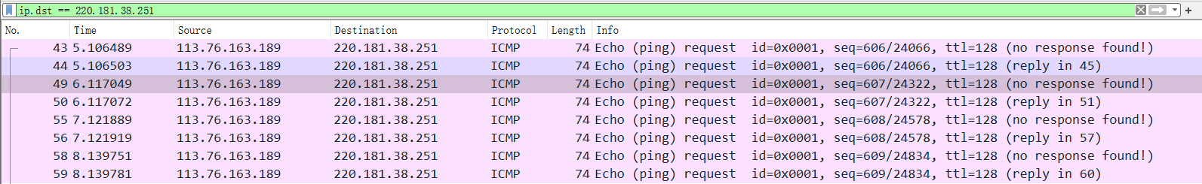
可以看到一个ping分为一次request和一次reply，点开其中一个reply
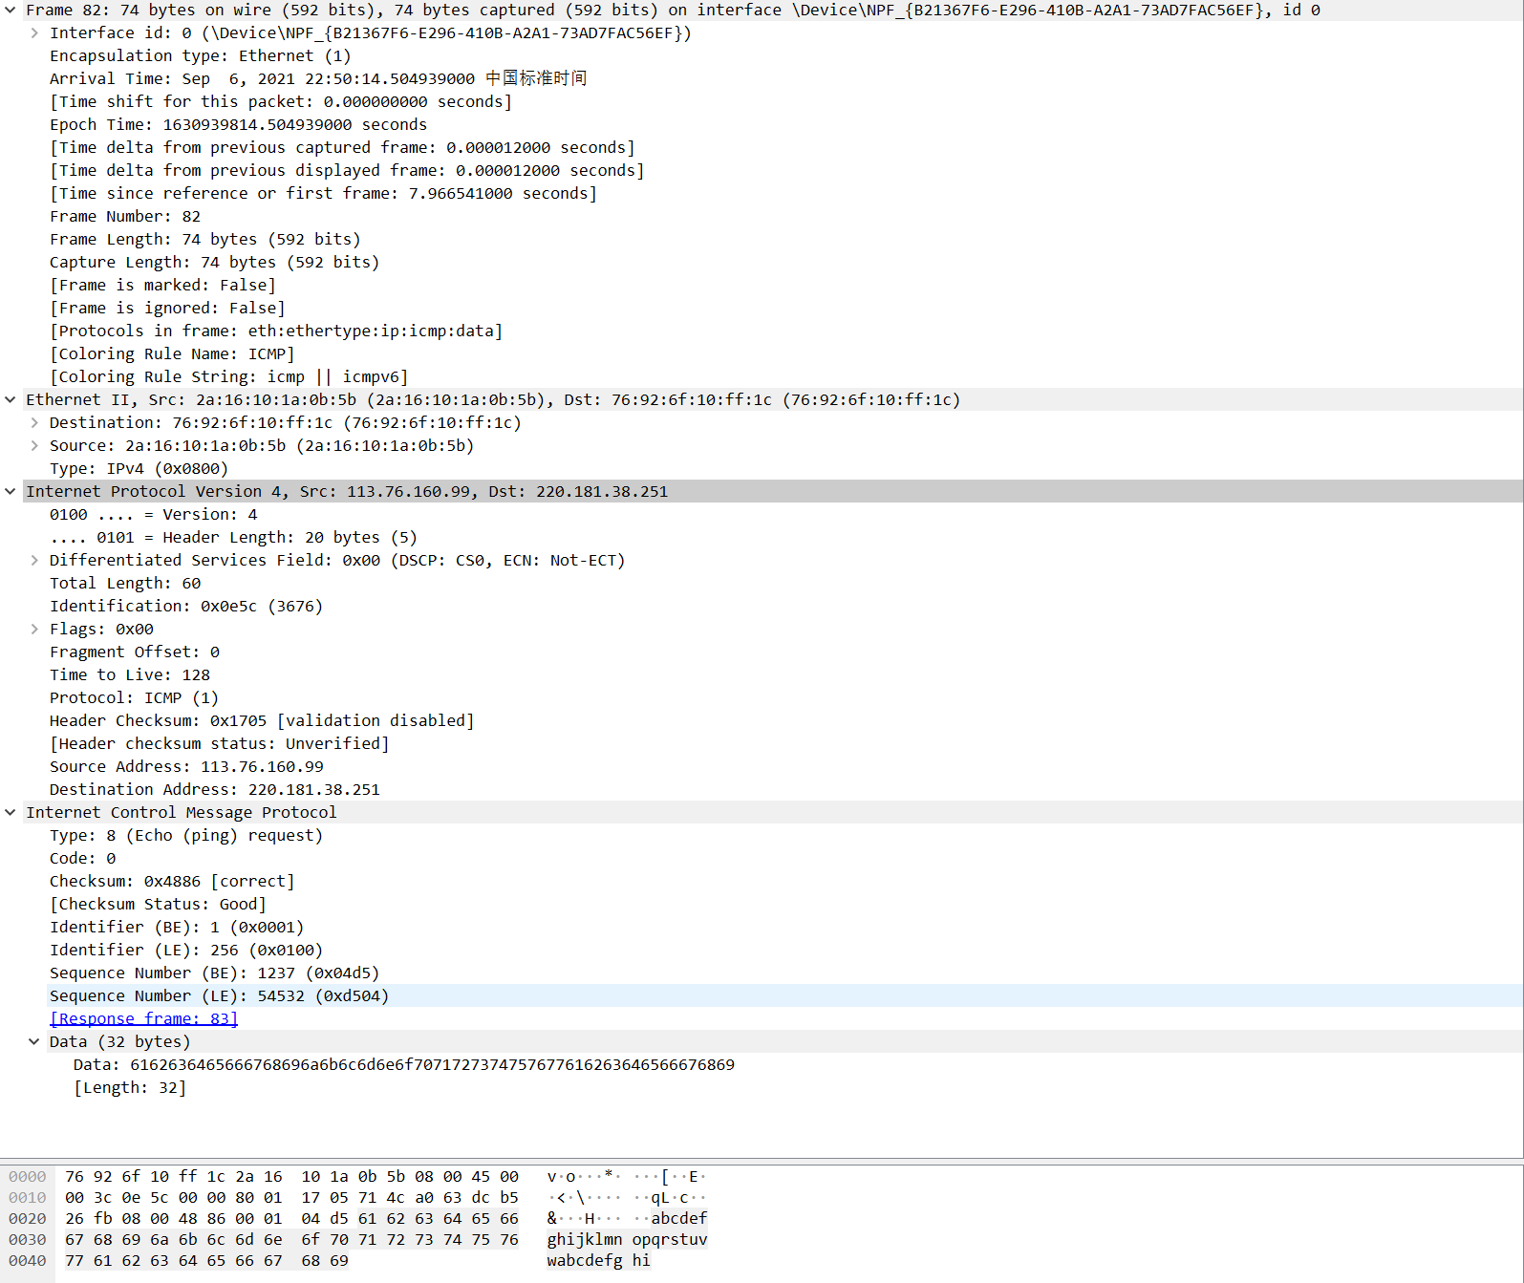
ICMP（Internet Control Message Protocol）Internet控制报文协议是TCP/IP协议簇的一个子协议，用于在IP主机、路由器之间传递控制信息。
ICMP协议是一种面向无连接的协议，用于传输出错报文控制信息。
1个ICMP报文包括IP头部，ICMP头部和ICMP报文，上图中的展开包含ICMP头部和ICMP报文。
在ICMP头部中，类型（Type）占一个字节，用于说明ICMP报文的作用即格式，代码（Code）也占一个字节，用于详细说明某种ICMP报文的类型。 截图中Type=8，Code=0表示这是一个Ping请求， 值得一提的是Type=0，Code=0表示Ping应答。接下来两个字节为校验和（Checksum）。然后就会有长度各为两个字节的Identifier和Sequence number，这两个是标识符，因为windows和linux发出ping报文的字节顺序不一样，所以分别告诉信息。windows为LE，linux为BE。

Ping 1.2.3.4
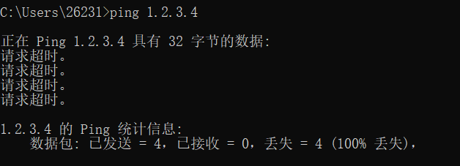
ping 1.2.3.4时 ， 计算机发送了4个数据包，全部请求超时
Wireshark：
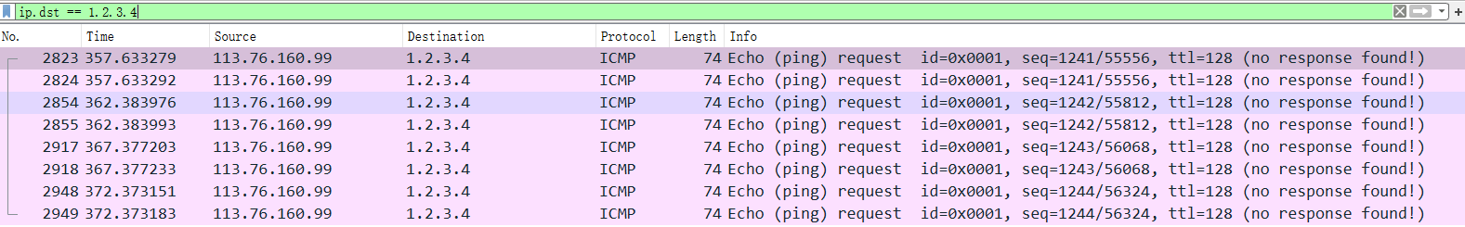
可以看出计算机向1.2.3.4发送的request都没有收到应答。

Ipconfig/all：
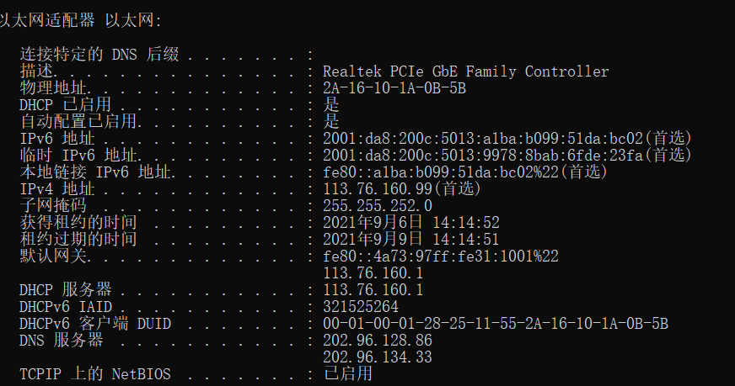
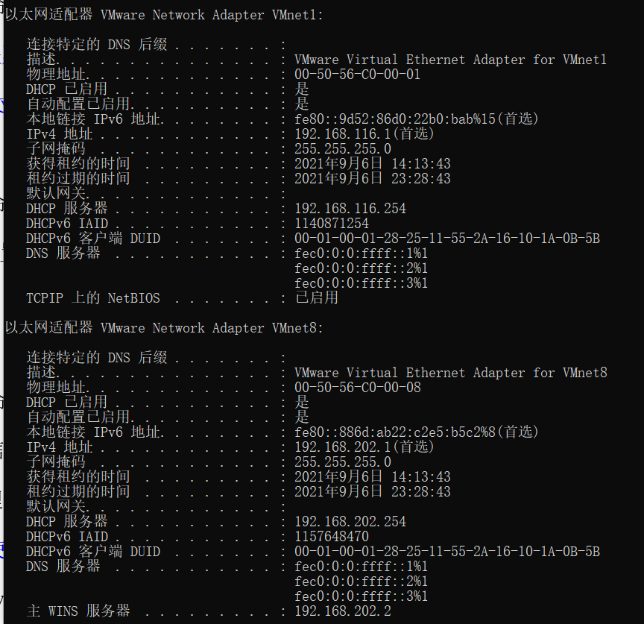
ipconfig可以查看电脑的ip等参数配置信息，由上面截图可以看出主机确实使用了Ipv6的地址

tracert
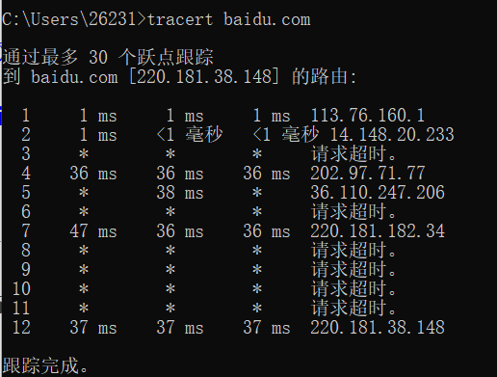

tracert用于确定ip数据包访问目标所采取的路径，展示了本地到目标网络所在服务器一系列网络节点的访问速度。
中间三列单位为ms的，表示主机连接到每个路由器节点的速度，返回速度和多次链接反馈平均值；最后的ip则是每个路由节点对应的ip
其中要是存在*表示返回超时，有可能是运营商出于安全考虑，某些设备出口禁端口Ping导致包无法传回。

用wireshark分析：
可以看出使用tracert时，主机会分别给路由器上的各个节点发送数条信息，各个节点也会一一回复这些信息
当遇到有*
的地址时，wireshark里表现的则是只有发出信息，没有得到回复信息。
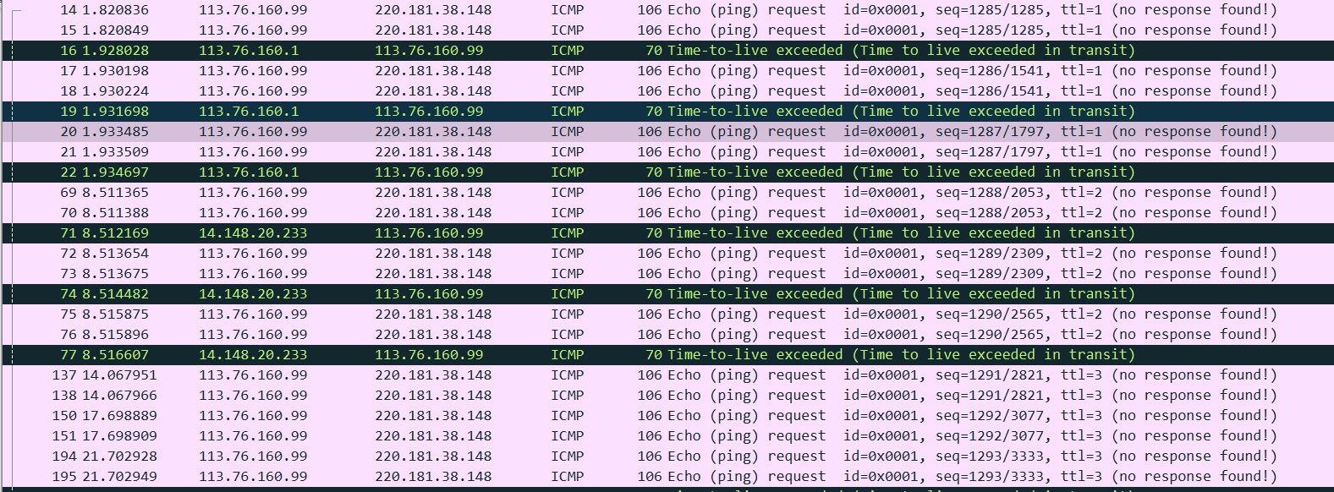

netstat
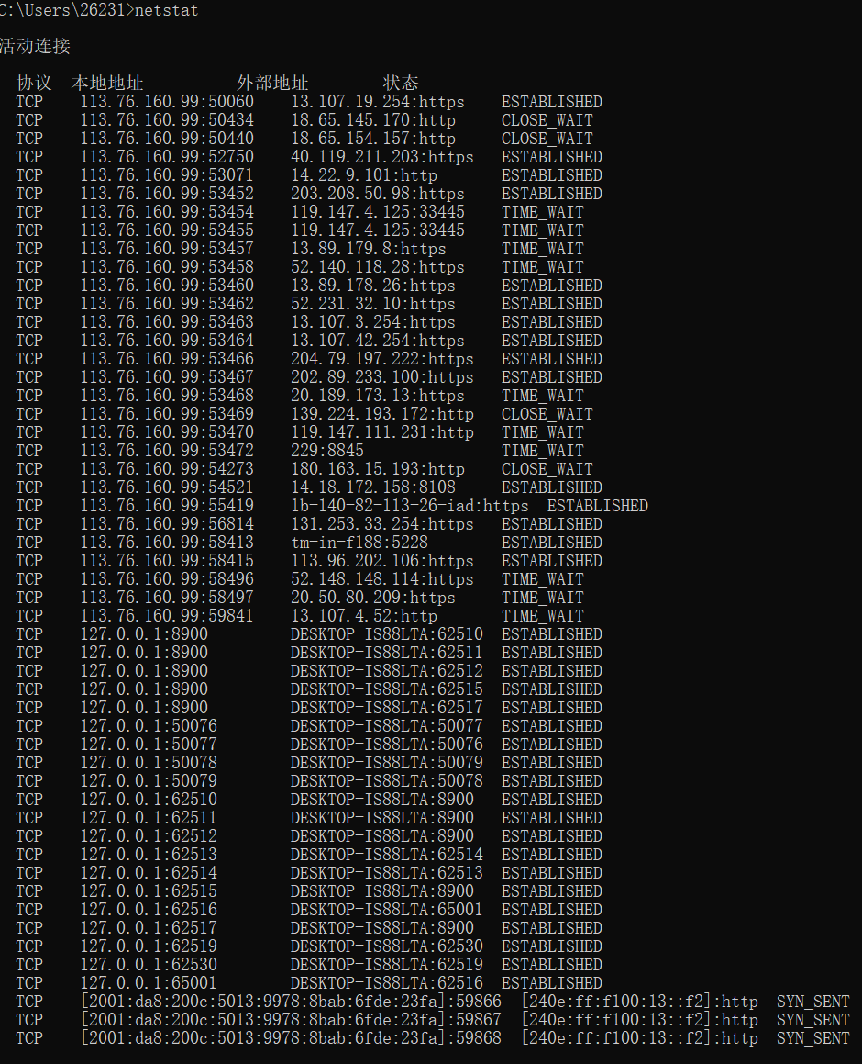
本地地址指的是进程监听的本地地址和端口号
外部地址是与本机端口通信的外部socket
状态：
一共有12钟状态，包括了TCP建立的三次握手和TCP连接断开的四次挥手
截图中出现的有：
ESTABLISHED表示一个打开的连接，双方可以进行或已经在数据交互
CLOSE_WAIT： 等待从本地用户发来的连接中断请求
TIME_WAIT：等待足够的时间以确保远程TCP接收到连接中断请求的确认
LISTEN 侦听来自远方的TCP端口的连接请求
SYN-SENT 在发送连接请求后等待匹配的连接请求
SYN-RECEIVED 在收到和发送一个连接请求后等待对方对连接请求的确认
FIN-WAIT-1 等待远程TCP连接中断请求，或先前的连接中断请求的确认
FIN-WAIT-2 从远程TCP等待连接中断请求
CLOSING 等待远程TCP对连接中断的确认
LAST-ACK 等待原来的发向远程TCP的连接中断请求的确认
CLOSED 没有任何连接状态
route print:
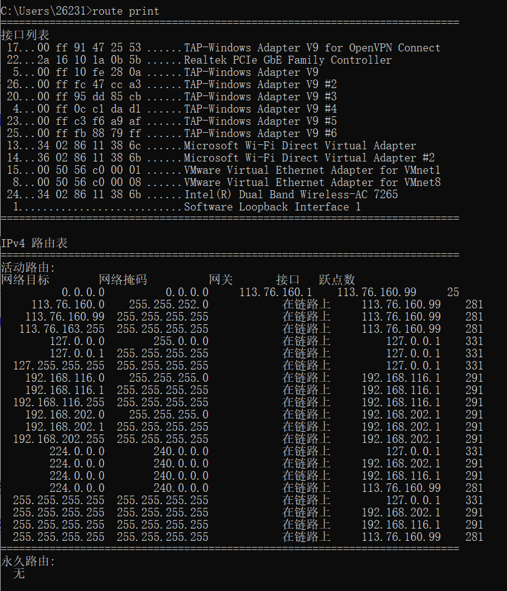
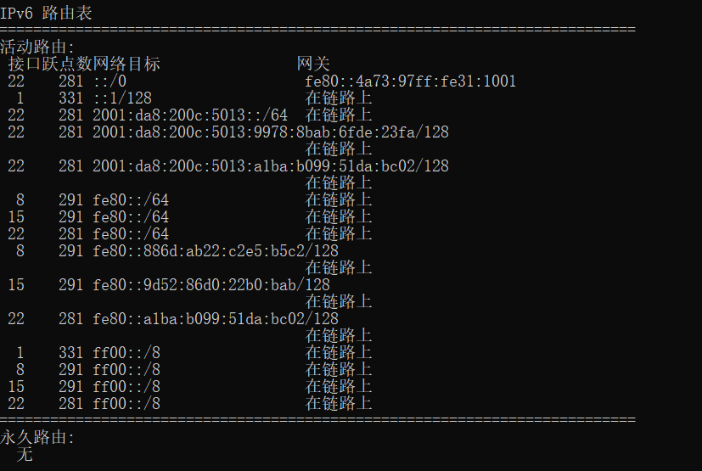
路由表中：
网络目标： 表示ip数据包可能被转发到的地址
网络掩码： 用于将某数据包ip地址中的目标地址字段和上面可能的网络地址匹配起来
网关： 表示下一跳的ip地址，数据包必须被转发到这里
接口： 下一跳的接口
跃点数：表示到达目的地过程中经过了多少路由器数

思考题：
1.TCP/IP协议中的网关作用是什么
网关是一个内部的网络主机只能通过一个路由出去与外网，所有内网的主机通过网关路由与外界通信

2. 如何用ping 检测网络中的故障点？用ping 测试网络连通性时，若出现“Destination host unreahable”,则意味着什么？“Destionation host unreachable”和“Time out”的区别是什么

首先用ping检查本地TCP/IP协议是否安装正常，即ping 127.0.0.1 （即ping本机环回地址）
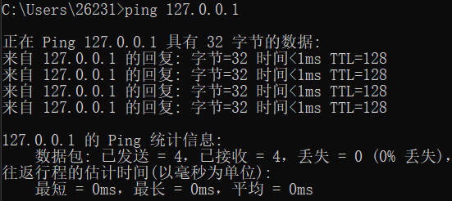
然后用ping查看电脑ip地址，子网掩码以及网关地址等有关信息，即使用ipconfig/all
最后Ping一个正常的网址查看连通性
假如出现Destination host unreahable表示目标主机不可达，路由表中连到达目标的路由都没有，而Time out则表示路由表中有到达目标的路由，因为其他原因无法到达。

